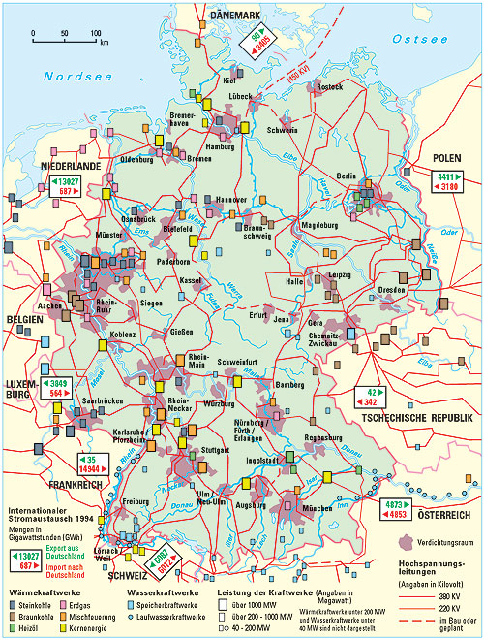

**Energieträger in Deutschland**  
  
Deutschland verfügt im Wesentlichen über vier verschiedene Primärenergieträger: Braunkohle, Steinkohle, Erdöl und Erdgas. Die größten Braunkohlelagerstätten befinden sich in der Rheinischen und Leipziger Bucht, in der Niederlausitz und in geringerem Umfang auch in der Westhessischen Senke sowie in der Oberpfalz. Die größten Abbaugebiete für Steinkohle befinden sich im rheinisch-westfälischen Industriegebiet, im Aachener und im Saarrevier. Die wichtigsten Erdölfördergebiete liegen nördlich Hannover, im Emsland und Schleswig-Holstein. Geringe Vorkommen existieren auch in der Oberrheinebene und im Bayerischen Alpenvorland. Der Schwerpunkt der Erdgasförderung liegt zu etwa 85 % in Niedersachsen. Die größten Fördergebiete befinden sich zwischen Weser und Ems, nördlich Wolfsburg bei Salzwedel und in der Nordsee (Mittelplate).

**Energienutzung in Deutschland**  
Braunkohle wird auf zweierlei Arten genutzt. Große Mengen werden direkt nach dem Abbau in nahe gelegenen Kraftwerken verbrannt. Höherwertige Braunkohle aus tieferen Schichten wird auch in Brikettfabriken in unmittelbarer Nähe der Abbaugebiete weiterverarbeitet und z. B. für den Hausbrand vorbereitet. Im Rheinischen Revier existieren fünf Braunkohlekraftwerke, in der Lausitz und im Raum Halle-Leipzig jeweils drei. Die Steinkohle besitzt große Bedeutung für die Energiegewinnung, in der chemischen Industrie und für die Stahlerzeugung. Traditionell liegen die größten Anlagen der Steinkohleveredelung im Ruhrrevier, nahe den Lagerstätten. Die wichtigsten Raffinerien für Erdöl und Erdgas befinden sich im Rhein-Ruhrgebiet, im Emsland (Lingen), in Schleswig-Holstein (Heide), in Schwedt, Ingolstadt und Karlsruhe. 80 % des Primärenergieverbrauchs wird von Fossilen Energieträgern geliefert. Der Strom in Deutschland wird hauptsächlich durch Braunkohle (22,7 % an der Gesamtstromerzeugung), Steinkohle (18,2 %) und Erdgas (14,2 %) erzeugt. 22,5 % der gesamten elektrischen Energie erzeugen Atomkraftwerke (Stand 2011). Zurzeit sind neun Atomkraftwerke in Betrieb (2012). An sonstigen Kraftwerken tragen vor allem Wind- und in Süddeutschland Wasserkraftwerke an den großen Flüssen zur Stromversorgung bei, der Anteil der erneuerbaren Energien an der Stromerzeugung lag 2011 bei 17 %. Erste Schätzungen für 2012 gehen gar von 19,9 % aus. 11% wurden durch Kraft-Wärme-Kopplungsanlagen generiert.  
  
  
**Herkunft der Energieträger**  
  
Die Rohöleinfuhr nach Deutschland betrug im Jahr 2011 insgesamt ca. 90,5 Mio. Tonnen. Der größte Anteil des in Deutschland verbrauchten Rohöls stammt aus Russland (38,3 %) gefolgt von Großbritannien (14,0 %) und Norwegen (8,2 %). Aus den Mitgliedsstaaten der OPEC stammen 18,2 % der deutschen Rohölimporte.   
Die folgenden Tabellen geben Auskunft über die Herkunft der in Deutschland verbrauchten Kohle (alle Angaben in 1.000 Tonnen):   
  
Steinkohlenförderung 2011 nach Fördergebieten

* Ruhr 8.647
* Saar 1.406
* Ibbenbüren 2.006

Steinkohleneinfuhr 2011 nach Herkunft (vorläufige Zahlen)

* Russland 9.714
* Südafrika 2.667
* USA/Kanada 9.403
* Polen 3.725
* Kolumbien 10.500
* Australien 4.110

Braunkohlenförderung nach Fördergebieten 2011

* Rheinland 95.644
* Lausitz 59.763
* Mitteldeutschland 19.467
* Helmstedt 1.628

**Zukunft der Energieträger**  
  
Die meisten Prognosen erwarten bis zum Jahr 2020 keine grundsätzlichen Engpässe bei der Verfügbarkeit kostengünstiger Energiereserven. Zudem wurden alle Vorhersagen in der Vergangenheit immer wieder nach oben verschoben. So ging man noch 1979 davon aus, dass die Ölvorräte bis zum Jahr 2006 erschöpft sein würden, während aus heutiger Sicht die technisch und wirtschaftlich abbaubaren bekannten Ölreserven über mehr als weitere 40 Jahre reichen werden. Diese Betrachtung geht jedoch von aktuellen Gegebenheiten aus (statistische Reichweite) und unterliegt den Korrekturen der realen Entwicklung. Diese wird u. a. bestimmt von der zukünftigen Verbrauchsentwicklung, dem technologischen Fortschritt bei der Erschließung sowie der Preisentwicklung. Um die Verfügbarkeitsdauer eines Energieträgers in der Zukunft zu errechnen, vergleicht man die heute bekannten abbaubaren Reserven mit dem gegenwärtigen jährlichen Verbrauch.  
  
  
**Statistische Reichweite verschiedener Energieträger (in Jahren)**

|  |  |  |
| --- | --- | --- |
|  | **Deutschland** | **Welt** |
|  | | |
| Erdgas | 10-12 | 63-65 |
| Erdöl | 12-15 | 42-59 |
| Stein-/Braunkohlen | Braunkohle: ca. 265 Steinkohle: ca. 125 | Braunkohle: 270-339 Steinkohle: 122-133 |
|  | | |

Die Atomenergie hat in Deutschland keine Zukunft mehr, da der Atomausstieg im Jahr 2000 von Bundesregierung und Energiewirtschaft ausgehandelt wurde. Kern der Vereinbarung war eine Gesamtlaufzeit von 32 Jahren pro Atomkraftwerk. Aus der Vereinbarung entstand das am 26. April 2002 in Kraft getretene "Gesetz zur geordneten Beendigung der Kernenergienutzung". Schon ab 2005 darf kein Atommüll mehr aufbereitet werden. Diese Entscheidung veranlasste den Energieversorger E.ON bereits Mitte November 2003, sein Kraftwerk Stade vom Netz zu nehmen. Ein rentabler Betrieb sei unter diesen Bedingungen nicht mehr möglich, hieß es. Im Mai 2005 folgte das Kernkraftwerk Obrigheim. Nach der Atomkatastrophe in Fukushima im Jahr 2010 wurden bis dato geführte Diskussionen um Laufzeitverlängerungen eingestellt und eine Energiewende eingeleitet. Im August 2011 trat das novellierte Atomgesetz in Kraft, das den endgültigen Ausstieg aus der Atomenergie besiegelt und die Reaktorschließungen genau festlegt. Bislang sind bereits acht Atomreaktoren abgeschaltet worden, alle weiteren sollen bis spätesten 2022 folgen.   
Um den Ausfall der Atomenergie zu kompensieren, muss in Zukunft verstärkt an Techniken zur effizienteren Nutzung von Energie und alternativen Energiequellen geforscht werden und vor allem das Stromnetz weiter ausgebaut werden. Der Anteil regenerativer Energien an der Stromgewinnung sollte ursprünglich bis zum Jahr 2010 auf 12,5 % und auf mindestens 20 % im Jahr 2020 erhöht werden. Faktisch hatten alternative Energien jedoch schon im Jahr 2011 einen Anteil von 17 % an der Energieproduktion, entsprechend hält man nun einen Anteil von 27 % bis 2020 für möglich. Um dieses Ziel zu erreichen, existiert in Deutschland das Erneuerbare-Energien-Gesetz, durch das u. a. garantierte Abnahmepreise für nachhaltig erzeugten Strom festgesetzt werden, um trotz hoher Investitionskosten für Windräder, Solarzellen etc. die nachhaltige Erzeugung von Strom rentabel zu machen.

https://www2.klett.de/images/x.gif

Quelle: Geographie Infothek  
Autor: Lars Pennig, Wiebke Hebold  
Verlag: Klett  
Ort: Leipzig  
Quellendatum: 2004  
Seite: www.klett.de  
Bearbeitungsdatum: 30.07.2012

Online-Link/Code

Formularbeginn